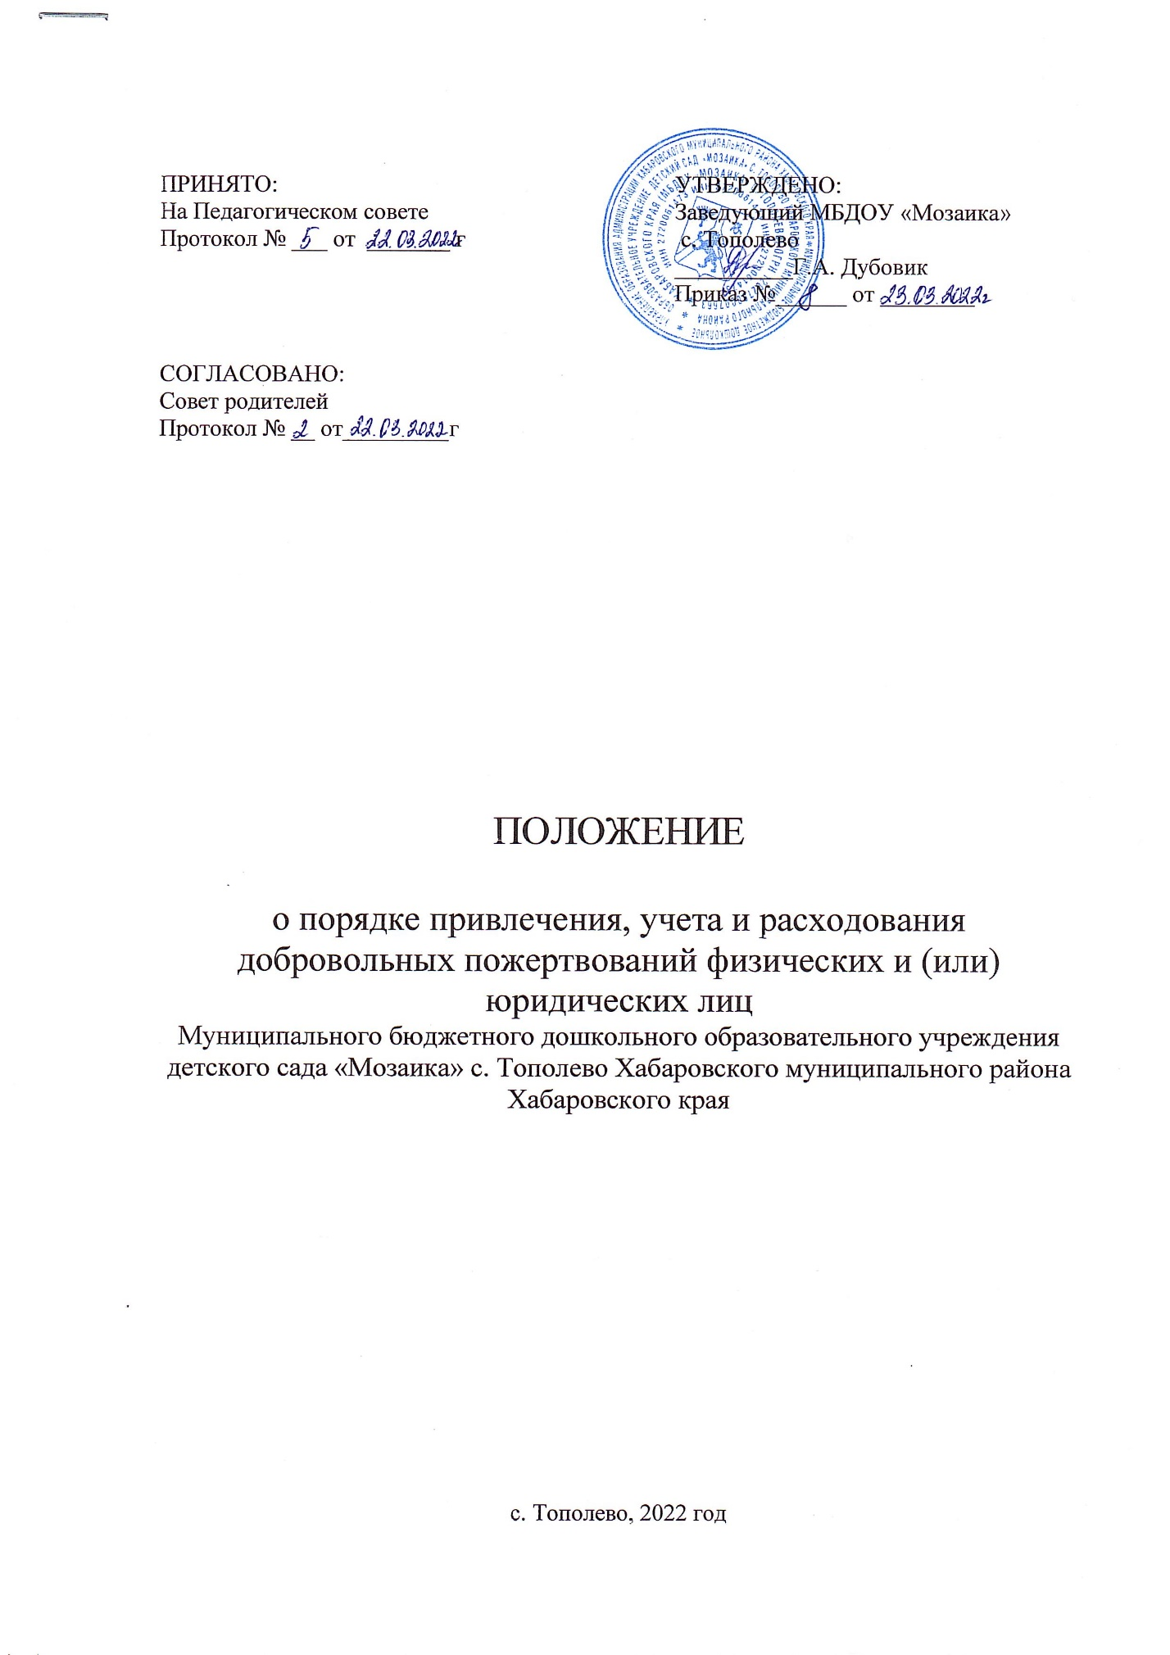

1. Общие положения

1.1 Настоящее Положение о порядке привлечения, учета и расходования добровольных пожертвований физических и (или) юридических лиц (далее Положение) разработано в соответствии с федеральными законами Российской Федерации: от 29.12.2012 г № 273-ФЗ «Об образовании в Российской Федерации» и от 11.08.1995 г. № 135-ФЗ «О благотворительной деятельности и благотворительных организациях».

Положение регулирует порядок привлечения, использования и учета

добровольных пожертвований физических и (или) юридических лиц Муниципальным бюджетным дошкольным образовательным учреждением детским садом «Мозаика» с. Тополево Хабаровского муниципального района Хабаровского края (далее ДОУ).

Добровольными пожертвованиями физических и (или) юридических лиц ДОУ являются добровольные взносы родителей, спонсорская помощь организаций, учреждений, предприятий, любая добровольная деятельность граждан и юридических лиц по бескорыстной (безвозмездной или на льготных условиях) передаче имущества, бескорыстному выполнению работ,

предоставлению услуг, оказанию иной поддержки.

1.2 Добровольные пожертвования физических и (или) юридических лиц привлекаются ДОУ в целях восполнения недостающих учреждению бюджетных средств для развития материально-технической базы учреждения и улучшения условий пребывания воспитанников в ДОУ.

1.3 Добровольные пожертвования могут привлекаться ДОУ как от родителей воспитанников, так и от других физических и юридических лиц, изъявивших желание осуществить благотворительные пожертвования.

2. Порядок привлечения добровольных пожертвований

2.1 Представители интересов ДОУ в лице председателя Родительского комитета (члены Родительского комитета) вправе обратиться за оказанием помощи детскому саду как в устной (на общем родительском собрании, в частной беседе), так и в письменной (в виде объявления, письма) форме.

2.2 Пожертвования физических или юридических лиц могут привлекаться детским садом только на добровольной основе. Отказ в оказании помощи или внесении добровольных пожертвований не может сопровождаться какими-либо последствиями для детей.

2.3 При обращении за оказанием помощи детский сад должен обязательно проинформировать физическое или юридическое лицо о целях привлечения помощи (осуществление текущего ремонта, укрепление материальной базы, проведение мероприятий).

2.4 Благотворительная помощь может выражаться в добровольном безвозмездном личном труде родителей по ремонту помещений детского сада, оказании помощи в проведении мероприятий.

3. Порядок расходования добровольных пожертвований

3.1 Расходование привлеченных средств детским садом должно производиться строго в соответствии с целевым назначением.

3.2 Использование привлеченных средств должно осуществляться на основе сметы расходов, актов выполненных работ и мероприятий, направленных на развитие материально-технической базы учреждения, улучшение условий пребывания воспитанников в ДОУ.

3.3 Не допускается направление добровольных пожертвований на увеличение фонда заработной платы работников детского сада, оказание им материальной помощи.

4. Порядок приема добровольных пожертвований и учета их использования

4.1 Добровольные пожертвования могут быть переданы детскому саду по безналичному расчету, в натуральном виде, в форме передачи объектов интеллектуальной собственности, с обязательным отражением в учетных регистрах. Имущество (а также выполнение работ, оказание услуг) оформляется в обязательном порядке договором о пожертвовании, актом приема-передачи (актом выполненных работ, оказанных услуг). Имущество

ставится на баланс учреждения в соответствии с действующим законодательством. Стоимость передаваемого имущества, вещи или имущественных прав определяется сторонами договора.

4.2 Добровольные пожертвования предприятий, организаций и учреждений, физических лиц, денежная помощь родителей вносятся на текущий счет ДОУ.

4.3 Пожертвования в виде денежных средств от физических лиц передаются в учреждение на основании заявления о пожертвовании, от юридических лиц – на основании договора пожертвования. Договор добровольного пожертвования с физическим лицом может быть заключен по желанию гражданина.

4.4 Родительский комитет и его члены в соответствии с их компетенцией могут осуществлять контроль за переданными ДОУ средствами. Администрация ДОУ и председатель Родительского комитета обязаны представить отчет об использовании добровольных пожертвований.

4.5 При привлечении добровольных взносов родителей на ремонт детского сада и другие расходы, связанные с деятельностью детского сада, администрация обязана представлять письменные отчеты об использовании средств, выполнении работ родительскому комитету для рассмотрения на общих родительских собраниях.

5. Ответственность

5.1 Не допускается использование добровольных пожертвований ДОУ на цели, не соответствующие уставной деятельности и не в соответствии с пожеланием лица, совершившего пожертвования.

5.2 Ответственность за использование добровольных пожертвований несет заведующий ДОУ.